Documente Furnizori
Acest manual de utilizare oferă instrucțiuni pentru gestionarea documentelor furnizorilor în cadrul aplicației contabile. Interfața permite vizualizarea, filtrarea și gestionarea facturilor și a altor documente economice în funcție de activități, centre de cheltuială și alte criterii.
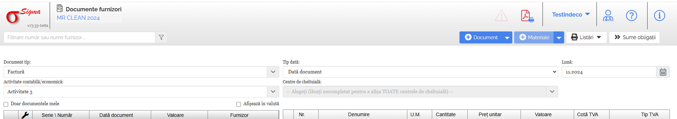

Descrierea Elementelor Interfeței
Interfața este compusă din următoarele elemente esențiale pentru gestionarea documentelor furnizorilor:
1. **Filtru:** Permite căutarea documentelor după număr sau numele furnizorului.
2. **Document tip:** Selecția tipului de document. Se poate opta pentru: Factură, Aviz de insotire a marfii, Factura aviz de insotire, Factura retur, Bon fiscal fara factura, Chitanta fara factura, Proces verbal de predare-primire.
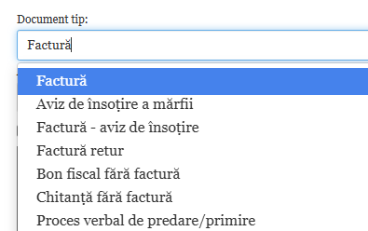
3. **Activitate contabilă/economică:** Selectați activitatea relevantă pentru documentele afișate.
4. **Listă documente:** Prezintă detaliile documentelor, cum ar fi seria, numărul, data, valoarea, furnizorul, etc.
5. **Secțiunea Detalii:** Afișează informații detaliate pentru documentul selectat din listă, inclusiv denumirea, unitatea de măsură (U.M.), cantitatea, prețul unitar, valoarea, TVA, clasificarea bugetara, cod/indicator de angajament, centru de cheltuiala, obiective si subobiective.

Instrucțiuni de Utilizare
1. **Căutarea Documentelor:**
- Utilizați câmpul de căutare din partea stângă sus pentru a filtra documentele după număr sau numele furnizorului.
2. **Selectarea Tipului de Document:**
- Din meniul derulant „Document tip”, selectați tipul de document dorit (ex. Factură).
3. **Vizualizarea Documentelor:**
- Toate documentele aferente activității selectate vor fi afișate în lista centrală. Puteți selecta un document pentru a-i vizualiza detaliile.
4. **Adăugarea/Modificarea/Finalizarea si Stergerea unui Document:**
- Utilizați butonul „+ Document” pentru a adăuga un document nou în sistem.
- Utilizati butonul „Modificare‘’ pentru a modifica detaliile documentului deja adaugat.
- Utilizati butonul ‘’Finalizare’’ pentru a finaliza inregistrarea documentului si a genera executia bugetara si notele contabile aferente acestuia.
- Utilizati butonul „Stergere’’ pentru a putea sterge un document deja adaugat.
- Utilizati butonul „Refacere eFactura la datele initiale’’ pentru a reseta sectiunea de detalii aferenta unui document la datele initiale.
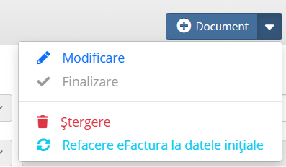
5. **Validarea Documentelor:**
- Verificați semnele de validare (✔️) sau eroare (⚠️) din lista documentelor pentru a asigura corectitudinea datelor.

Depanare și Probleme Frecvente
1. **Documente lipsă:** Asigurați-vă că filtrele aplicate nu exclud documentele relevante.
2. **Erori la validare:** Revizuiți documentele marcate cu simbolul de eroare și corectați informațiile necesare.
3. **Date incomplete:** Completați toate câmpurile obligatorii înainte de salvarea unui document nou.

